Unidade de Referência Técnica em Pecuária de Leite à Base de Pasto no Município de Grão Pará - SC

João Antônio Montibeller Furtado e Silva ¹, Darci Pitton Filho ¹

¹ Empresa de Pesquisa Agropecuária e Extensão Rural de Santa Catarina,
E-mail: joaomontibeller@epagri.sc.gov.br

Contribuição para a sociedade: A propriedade Badziak, na comunidade Barra do Rio do Meio, em Grão Pará, trabalha com bovinocultura leiteira em cerca de 20 ha. É uma das principais Unidades de Referência Técnica (URT) acompanhadas pela Epagri no Sul do Estado. Conta com as principais boas práticas da produção de leite à base de pasto. Os piquetes com água e sombra abundantes, pasto de excelente qualidade e ótimo desempenho técnico-econômico, são apenas alguns dos resultados de uma série de métodos de Assistência Técnica e Extensão Rural (ATER) aplicados cotidianamente de forma sistemática e planejada, promovendo o desenvolvimento, não apenas da propriedade em si, mas de toda a sociedade, que se beneficia de seus resultados (GERBER, 2016). Esse trabalho apresenta um breve histórico da propriedade, como ocorrem seus trabalhos atualmente e seus impactos na ATER catarinense.
Palavras-chave: Assistência Técnica e Extensão Rural, Desenvolvimento Rural, Bovinocultura Leiteira, Produção Sustentável, Análise de Controle Técnico-econômico.

Descrição do caso: Em 2018, a propriedade Badziak vivenciou um momento fundamental na sucessão familiar: O pai da família, planejando sua aposentadoria, passara a gestão da atividade leiteira para seu filho. O jovem havia, em 2014, concluído o curso realizado no Centro de Treinamento da Epagri de Tubarão (CETUBA), que consiste basicamente no processo de formação de jovens rurais (até 29 anos) com foco na produção de leite. É um curso de alternância, em que suas etapas se desenvolvem alternadamente entre o CETUBA e a propriedade rural, onde são abordados os eixos técnico, social e ambiental (GERBER, 2021).
O jovem almejava, de fato, assumir essa responsabilidade e colocar em prática o que aprendera no curso. Com a oportunidade, não hesitou em procurar o escritório municipal da Epagri para solicitar apoio para enfrentar o novo desafio. Como o jovem já participava da ATER do município com frequência, participando de eventos técnicos, acessando políticas públicas e, sobretudo, aberto à novas ideias, iniciou-se o trabalho com objetivo de se estabelecer na propriedade uma Unidade de Referência Técnica (URT). A URT é uma propriedade onde, além de exemplos de boas práticas, são validados resultados de pesquisa e se desenvolvem técnicas e manejos específicos. Para isso, foi realizado o diagnóstico da propriedade, onde se identificaram as ambições do jovem produtor, a realidade concreta do sistema produtivo herdado do pai, suas potencialidades e desafios. Trabalho que deu subsídio fundamental para a elaboração do planejamento da propriedade, onde foram traçadas as metas de curto, médio e longo prazo.
Também ficou acordado com o agrônomo responsável pelo escritório da Epagri a realização de visitas mensais para Acompanhamento de Controle Técnico-Econômico (ACTE) da atividade, orientações técnicas e ajustes no planejamento. Ao sistematizar as informações técnicas e econômicas da atividade, esse método permite que a cada visita sejam feitas inferências concretas de seu sistema produtivo, identificando gargalos e propondo alternativas para solução de problemas.
À medida que as visitas mensais foram ocorrendo, as boas práticas de manejo se desenvolveram na propriedade. Conforme CORDOVA (2012), sobre boas práticas de produção de leite a base de pasto, a área foi adequadamente piqueteada, árvores foram plantadas para fornecer sombra aos animais, água foi distribuída nos piquetes o manejo do pasto e a produção de silagem foram sendo melhoradas. Na Figura 01, foram destacadas as principais áreas da propriedade utilizadas para a atividade, onde se observam as árvores que fornecem sombra aos piquetes. Os diferentes tons de verde nessas áreas são decorrentes do escalonamento do pastoreio e evidenciam os piquetes do sistema produtivo. A área de pré-parto foi alocada próximo às instalações e facilita tanto o manejo nutricional, como do próprio parto.

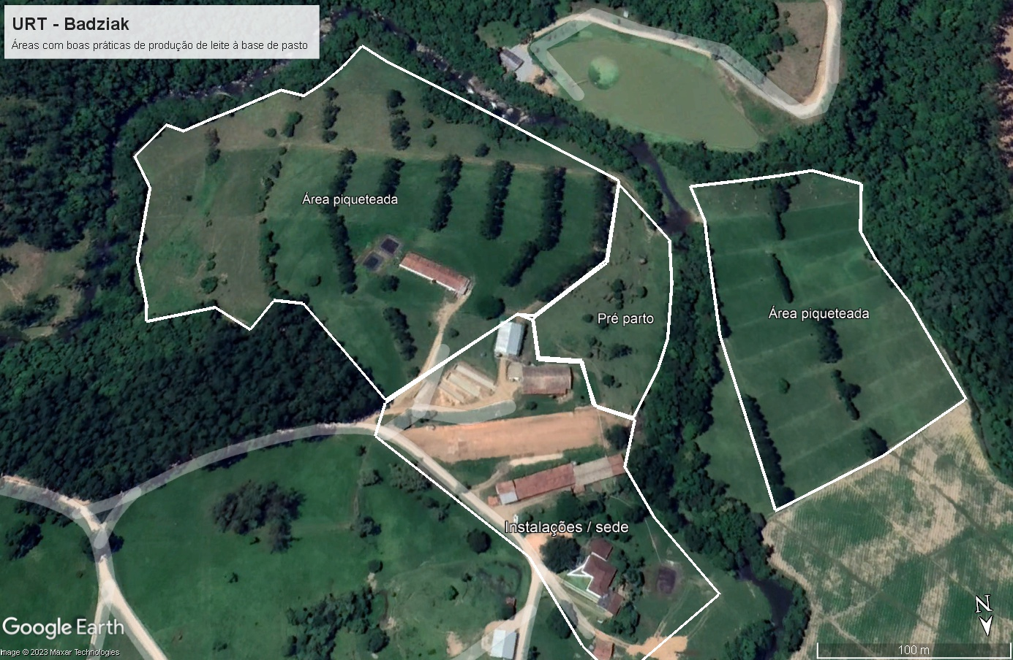
Figura 01: Áreas com piquetes, pré-parto e instalações / sede da URT Badziak. Fonte: Google Earth, adaptado pelo autor (2023)

Resultados: Rapidamente a propriedade se consolidou como URT. As boas práticas adotadas e seus impactos no desempenho técnico-econômicos são referência técnica em toda a Região. De acordo seu ACTE, em 5 anos, a lotação de animais aumentou consideravelmente na propriedade, devido a maior capacidade de suporte das áreas de pastagens, resultando num aumento em mais de 225% da produção anual de leite, na melhoria em 20% da produtividade das matrizes e na elevação da renda familiar na ordem de 144% (EPAGRI, 2022). Os resultados observados na propriedade em si, vão além do desempenho produtivo da atividade. A confiança do produtor em seguir as orientações técnicas e de se desafiar em novas práticas foram fundamentais para o próprio sucesso no processo da sucessão familiar. Segundo a própria família, se o jovem produtor mantivesse os mesmos resultados obtidos por seu pai, provavelmente, já não estaria na atividade.
Como consequência de seus resultados, a propriedade passou a protagonizar diversos eventos técnicos de extensão com abrangência municipal e regional, como Dias de Campo, Reuniões com Demonstração de Método, Cursos, Palestras e Viagens Técnicas, que contribuem com a formação e capacitação de novos pecuaristas, produtores em geral e técnicos de diversas áreas de conhecimento. Cerca de 100 pessoas (produtores, técnicos e estudantes) já participaram destes eventos e visitaram a propriedade para se capacitar na atividade. Os assuntos abordados são os mais diversos e vão desde o manejo do solo, do pasto e dos animais, nutrição, bem estar animal, instalações, produção de silagem, entre outros.
O constante aprimoramento do sistema produtivo, através da combinação desses métodos de ATER, faz da propriedade um verdadeiro laboratório para o desenvolvimento de novas boas práticas. A propriedade conta com uma equipe multidisciplinar, composta por agrônomos, veterinários, nutricionistas e técnicos, de instituições públicas e da iniciativa privada, que coletivamente propõem soluções que subsidiam a tomada de decisão, que fica sempre a cargo do produtor. Atualmente, além de sediar eventos coletivos e receber visitas, a propriedade está inserida em dois projetos de pesquisa. Uma, em parceria com a Estação Experimental da Epagri de Lages, com o objetivo de avaliar o desempenho do Salix nigra como mourão vivo e fonte de sombra para os animais. Outra, em parceria com o Centro de Informações de Recursos Ambientais e de Hidrometereologia de Santa Catarina (CIRAM) e a Universidade do Estado de Santa Catarina (UDESC), com o objetivo de avaliar o estresse térmico em vacas leiteiras durante o verão.

Conclusão: A URT desempenha um papel estratégico na ATER. Seus resultados vão muito além da melhoria nos índices técnico-econômicos da propriedade e tem impacto em toda a sociedade. Além de formar profissionais de diversos campos de atuação, a URT é a principal vitrine das boas práticas de produção. Comprovam sua viabilidade e seus resultados, tornando as orientações técnicas mais tangíveis aos que lá buscam conhecimento. A URT também é fundamental para o desenvolvimento dialógico de novas técnicas e tecnologias, assim como para a validação dos resultados de pesquisa.

Agradecimento: Empresa de Pesquisa Agropecuária e Extensão Rural de Santa Catarina (EPAGRI) e Família Badziak.

Referências:

CORDOVA, U. de A.(Org). Produção de leite a base de pasto em Santa Catarina. Florianópolis, SC: Epagri, 2012. 626p.
EPAGRI, Balanço Social 2021. Florianópolis, 2022. 40p.
GERBER, R.M. Aspectos metodológicos da extensão rural e pesqueira do estado de Santa Catarina. Florianópolis,SC:Epagri,2016. 156 p.

GERBER, R.M. Ação Jovem: Metodologia, Resultados e Perspectivas. Florianópolis, SC: Epagri, 2021. 180p.

